5月7日今日动态
出勤：本班今日出勤人数28人。今日3人未来园。
1.区域活动
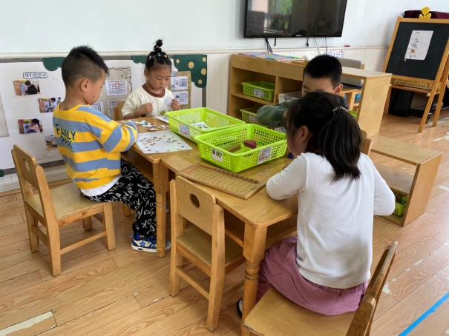  六六和点点玩拼图游戏，他们找到底板相应操作卡，从四周开始拼；妞妞、宸宸玩俄罗斯方块，拼摆各种造型。 | 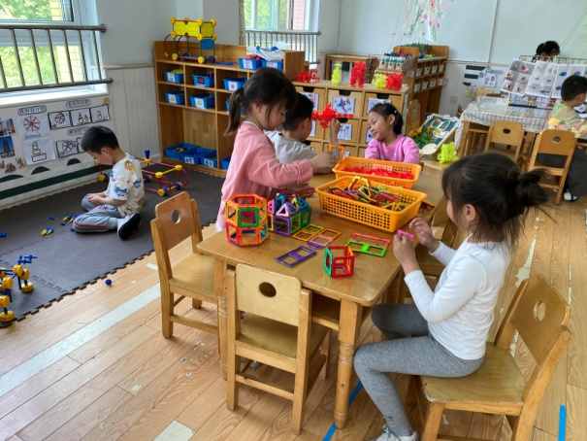  萱萱、阳阳用雪花片拼飞机；噜噜、小小用磁力片拼房子；嘟嘟用万能工匠拼火箭炮弹等。
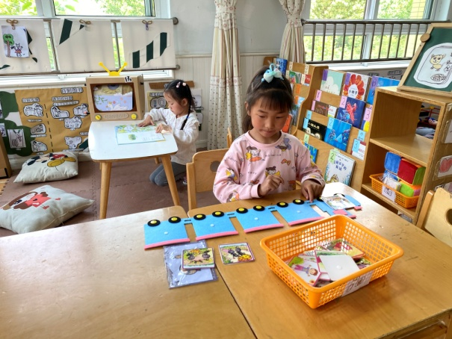  露露玩故事火车的游戏，先找到相同颜色的卡片，排排序粘贴再讲述；希希看图书《不要再笑了裘裘》，看看小猴子们的快乐生活。 | 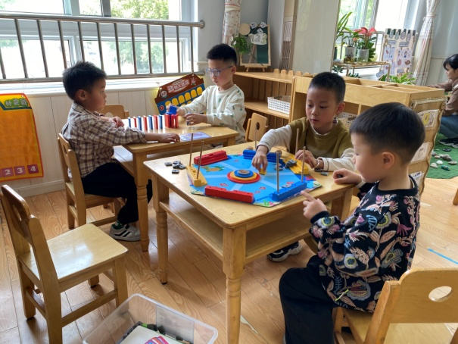  朋朋和棒棒玩海洋探险，这回他们的棋子是在水里游的，有新玩法；多多和小豆豆玩多米诺骨牌，拼摆“S”形造型。
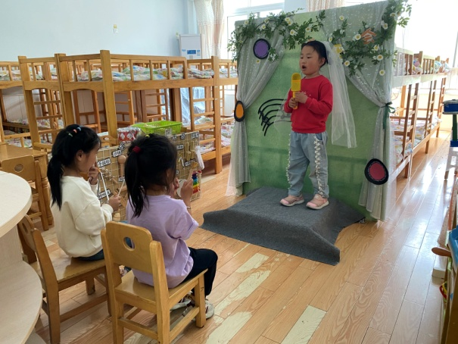  伊一演唱歌曲，叮当、果果用三角铁、碰铃为伊一打节奏，合作表演。 | 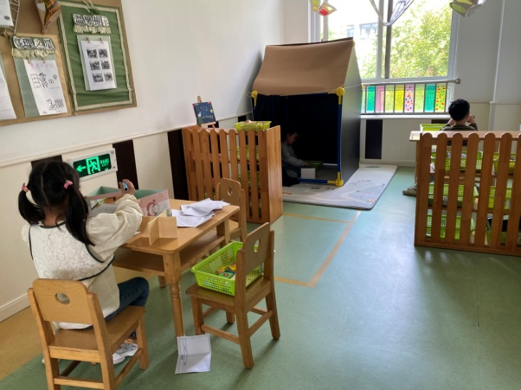  可心玩三视图投影，电筒照射观察积木影子是否匹配；大豆豆玩光学器材，观察光的变化；一一玩镜子万花筒，观察镜像数量。
2.值日生工作：
今日值日生：
发小毛巾和餐盘的是李伊一，发筷子的是王紫妍，小朋友们的值日生工作做得很认真喔！
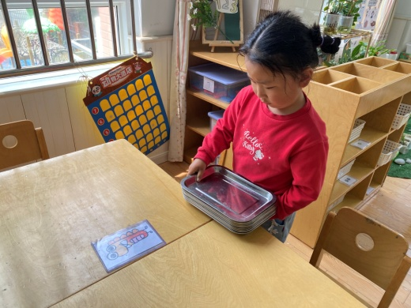 | 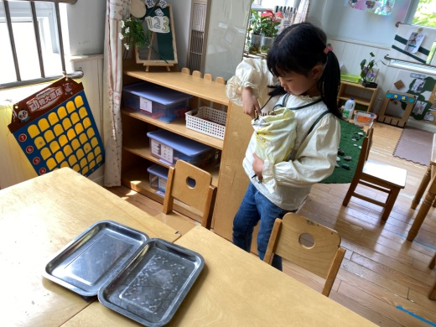

3.集体活动
科学：我的手
科学《我的手》是一节观察、探索类型的科学活动。每个人都有一双手，每双手都有手心和手背之分。手的构造很复杂，有肌肉、筋、骨骼、皮肤、毛发、指甲等，每一个构造都有它特殊的作用，这些复杂的构造使人类的手能够灵活自如地做各种动作。活动利用记录法和多媒体教学法引导幼儿精细观察。李兴琪、王紫妍、杨梦露、陈艺萱、杨佳伊、焦云舒、张一嘉、李伊一、高羽安、罗景宸、贺健宸、李子木、张嘉辰、赵毓宁、郭煜霖、夏天一、邵崔钰能仔细观察手心、手背，认识手的各个外部特征，并详细记录。徐佳禾、赵希羽、张漪乐、左轶萱、肖尧、郭颜睿、徐亿涵、陈竞泽、李梓朋、宋恬恬初步了解了手的各个内部构造，了解了手的作用，知道要保护自己的小手。
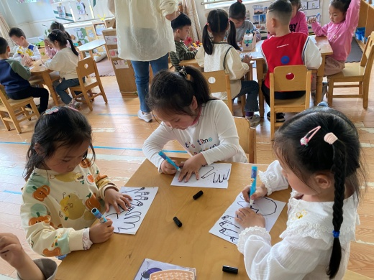 | 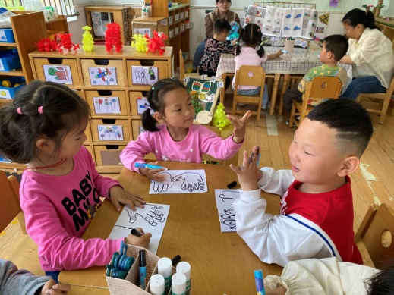
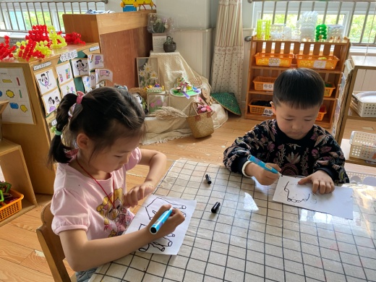 | 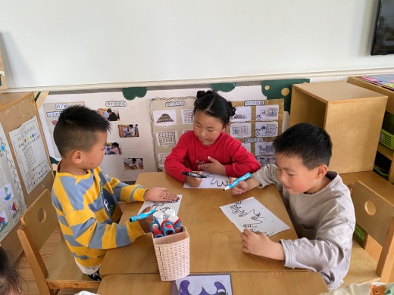

4.生活观察：
观察时间：2024.5.7
观察对象：中三班今日来园幼儿
观察者：耿佳、刘恬君、丁丹娜
观察目的：具有良好的生活习惯与生活能力（指向能力）
观察内容：
①坚持午睡
②主动饮用白开水
③游戏后整理好玩具
④按时进餐（点心、午餐）
观察背景：
纵观幼儿在园一日生活中的各种小事 ，已经进行了一段时间的“具有良好的生活习惯与生活能力”观察记录。旨在让幼儿保持有规律的生活，养成良好的作息、饮食、卫生习惯。如：早睡早起、每天午睡、按时进餐、吃好午餐等。
（备注：家园共同合作，才是最高效的方式呀！）
儿童 | 坚持午睡 | 水杯喝完 | 整理好玩具 | 用好点心、吃完午餐
张一嘉 | ★ | ★ | ★ | 进餐略慢
贺健宸 | ★ | ★ | ★ | ★
秦苏安 | 请假
高羽安 | ★ | ★ | ★ | ★
徐佳禾 | ★ | ★ | ★ | ★
肖尧 | ★ | ★ | ★ | 进餐略慢
杨梦露 | ★ | ★ | ★ | ★
王凝音 | 请假
李子木 | ★ | ★ | ★ | ★
焦云舒 | ★ | ★ | ★ | ★
李兴琪 | ★ | ★ | ★ | ★
陈艺萱 | ★ | ★ | ★ | ★
杨佳伊 | ★ | ★ | ★ | 进餐略慢
朱琪玥 | 请假
赵希羽 | ★ | ★ | ★ | ★
陈竞泽 | ★ | 需提醒 | ★ | 未吃完
徐亿涵 | ★ | ★ | ★ | ★
罗景宸 | ★ | ★ | ★ | ★
左轶萱 | ★ | ★ | ★ | ★
张漪乐 | ★ | ★ | ★ | ★
王紫妍 | ★ | ★ | ★ | 进餐略慢
夏天一 | ★ | ★ | ★ | ★
邵崔钰 | ★ | ★ | ★ | ★
郭煜霖 | ★ | ★ | ★ | ★
郭颜睿 | ★ | ★ | ★ | ★
李梓朋 | ★ | ★ | ★ | ★
李伊一 | ★ | ★ | ★ | ★
赵毓宁 | ★ | ★ | ★ | ★
张嘉辰 | ★ | ★ | ★ | ★
宋恬恬 | ★ | ★ | ★ | 进餐不专心
秦修诚 | 上午未来
5.温馨提示
1.近来多种病毒、细菌流行，请大家关注幼儿体征，如有异常及时就医并告知老师。同时提醒幼儿勤洗手、勤洗澡、多喝水，注意个人卫生，家里勤通风，少去人员密集的地方。
2.近来气温起伏大，请大家关注天气变化，及时为孩子添减衣物。

